|  |  |  |
| --- | --- | --- |
|  | 年　　月　　日 |  |
| クラス　　　番号　　　名前 | **／50** |

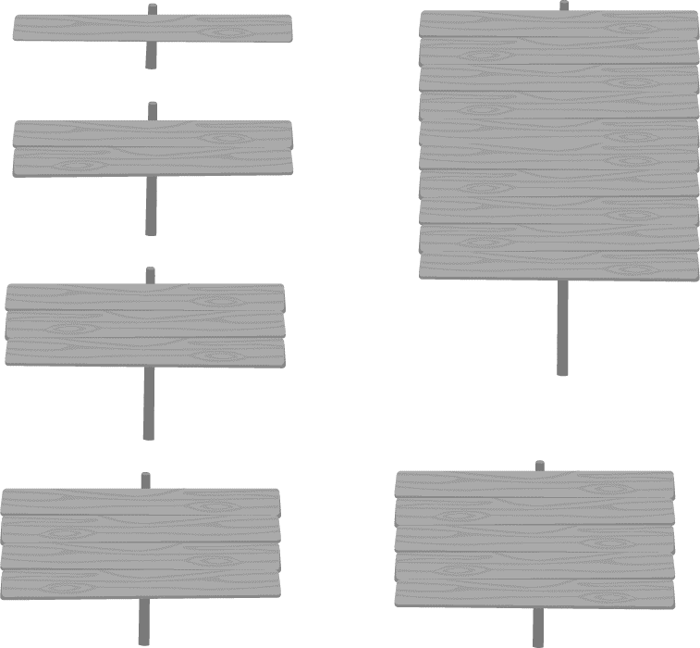

**楽典 ミニドリル**

**Ｎｏ．11**

　　①～⑤の音名を英語式表記（C D E …B）で答えなさい。（2点×5＝10点）

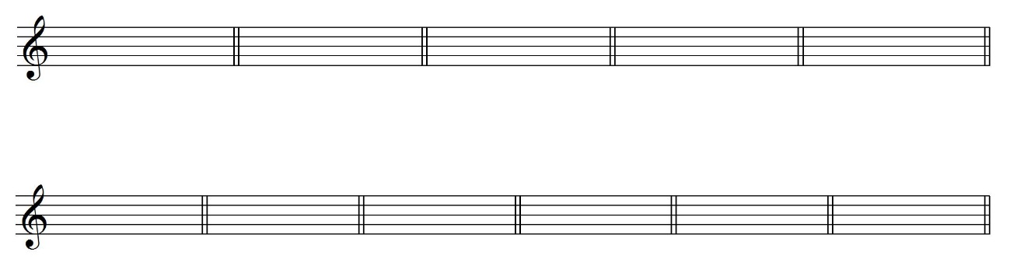①　　　　　　　　　②　　　　　　　　　③　　　　　　　 　④　　　　　 　 　⑤





D

F

D

（ 　 　　　 ） （　 　　　 ）　　（　 　　　 ）　 （　 　　　 ）　 （　 　　　 ）

B♭

B

 小節線を記入しなさい。（3点×2＝6点）



①



②

 空欄を埋めなさい。（2点×5＝10点）

① ロ長調の同主調は（　　　　　　　　）調である。 ② ハ短調の平行調は（　　　　　　　　）調である。

ロ短

変ホ長

③ イ長調の平行調は（　　　　　　　　）調である。 ④ （　　　　　　　　）調の属調はハ長調である。

ヘ長

嬰へ短

⑤ （　　　　　　　　）調の下属調はホ短調である。

ロ短

 次の和音をコードネームで表しなさい。（2点×6＝12点）

①　　　　　　　　　②　　　　　　　　　③　　　　　　　 　④　　　　　 　 　⑤　　　　　　　　　⑥





C 9

C -9

Cm 6

Cm7 -5

　（　　　　　　　） （　　　　　　　） （　　　　　　　） （　　　　　　　） （　　　　　　　） （　　　　　　　）

C sus4

C

 　次の音楽用語の読み方と意味を答えなさい。（2点×6＝12点）

生き生きと

ヴィーヴォ

① vivo 読み方（　　　　　　　　　　　）　意味（　　　　　　　　　　　　　　　　）

熱烈に

コン・フオーコ

② con fuoco （　　　　　　　　　　　）　　　（　　　　　　　　　　　　　　　　）

激しく

アジタート

③ agitato （　　　　　　　　　　　）　　　（　　　　　　　　　　　　　　　　）

だんだんせきこんで

ストリンジェンド

④ stringendo （　　　　　　　　　　　）　　　（　　　　　　　　　　　　　　　　）

活発に速く

ヴィヴァーチェ

⑤ vivace （　　　　　　　　　　　）　　　（　　　　　　　　　　　　　　　　）

生き生きと

コン・ブリオ

⑥ con brio （　　　　　　　　　　　）　　　（　　　　　　　　　　　　　　　　）